Приложение 2
(Задания для устной работы)

1.Задание на определение вида уравнения.
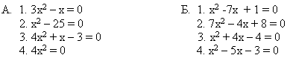
Ответ:
А: 3- лишнее, т.к. это полное квадратное уравнение, а 1;2;3-неполные квадратные уравнения.
Б: 2-лишнее, т.к. это уравнение общего вида, а 1;2;3- приведенные квадратные уравнения.
2. Не решая уравнения, найдите корни:
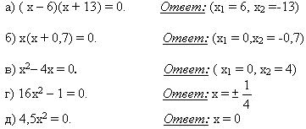
3. Какие из уравнений не имеют корней.
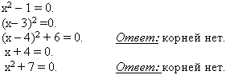
4. Не решая уравнение . Найдите:
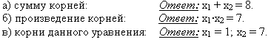
5. Найдите сумму и произведение корней в следующих уравнениях
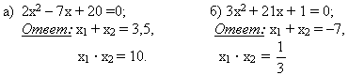
6. Найти закономерность:
а) в корнях этих уравнений;
б) в соответствии между отдельными коэффициентами и их корнями;
в) в сумме коэффициентов.
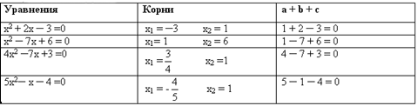
Ответ:
а) что один из корней равен 1.
б) второй равен g или
в) сумма коэффициентов равна 0.
7. Сформулируйте правило?
Если в уравнении aх² + bх + с = 0 сумма коэффициентов a + b + c = 0,
